И.Н. Валяев, студ.; рук. Н.С. Губонин, д.т.н., проф. (МЭИ(ТУ))
ИССЛЕДОВАНИЕ СЕНСОРНОЙ РАДИОСЕТИ С ПОМОЩЬЮ ИМИТАЦИОННОЙ МОДЕЛИ
Работа посвящена обзору принципов построения, реализации и приложениям сенсорных радиосетей – СРС, изучению отдельных характеристик таких СРС с помощью имитационной модели.
В докладе поясняются основные положения стандарта ZigBee, состав универсальной платформы СРС, алгоритмы доступа к радиоканалу, элементная база радиомодулей, прикладные области СРС.
Исследования по созданию сетей автономных датчиков начали активно развиваться с середины 90-х годов и были активно поддержаны Агентством по перспективным оборонным научно-исследовательским разработкам США. Первоначально предназначенные для использования в военных целях, сенсорные сети стали применяться и для гражданских нужд. Обмен информацией между узлами системы происходит по беспроводным каналам связи в соответствии с протоколом ZigBee. Протокол ZigBee - это международный открытый стандарт, контролируемый объединением ZigBee Alliance, созданный на основе стандарта IEEE802.15.4 для пакетной беспроводной передачи данных[1],[2].
С помощью имитационной модели [3] проведено исследование характеристик СРС. Результатом исследования явились графики функции среднего срока службы СРС от ее временных и энергетических характеристик. На рис.1 представлен график двумерной функции среднего срока службы сенсорной сети от энергозатрат на прием пакета (RC) и энергозатрат на отправку пакета (ТC), на рис. 2 - график функции, аргументами которой являются время между срабатыванием сенсора и посылкой сообщения (SP) и время, требуемое для отправления пакета (TP).

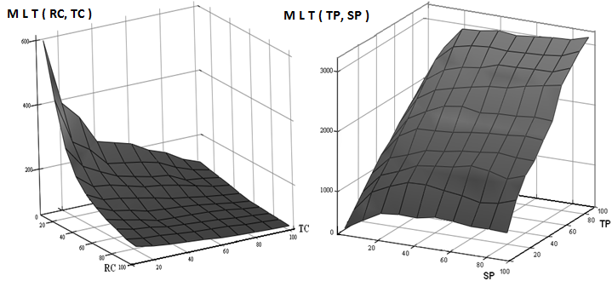
Рис.1 Рис.2

Литература

- IEEE Std. 802.15.4 -2006 (Revision of IEEE Std. 802.15.4 -2003). – New York: IEEE, 2006. 306p.
- Yingshu Li, My T. Thai, Weili Wu. Wireless Sensor Networks and Applications. – Springer Science+Business Media, LLC, 2008. – 453с.
- David Stein, Wireless Sensor Network Simulator v1.1 http://www.djstein.com/projects/WirelessSensorNetworkSimulator.html

